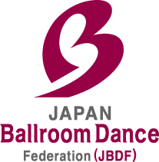
(公財)日本ボールルームダンス連盟

創立30周年記念舞踏晩餐会
2023年11月23日(木・祝日)
東京プリンスホテル・鳳凰の間

トライアル出場申込用紙
ふりがな
出 場 者
種 目  出場希望種目に  ◯で囲って下さい。 | Waltz・Tango・Foxtrot・Quickstep・V waltz | 種 目 数
 |  | 種 目
 | Cha-cha-cha・Samba・Rumba・Paso-Doble・Jive | 種 目 数
 |  | 種 目
ふりがな
担 当 者
所属教室 | 教室名：  住 所：  電 話： Fax:  メール：
備考欄 お申し込みは、チケットをお持ちの方（担当者は除く）とさせていただきます。

